OPIS PRZEDMIOTU ZAMÓWIENIA

Przedmiotem zamówienia jest zakup i dostarczenie koszulek polo z haftem dla pracowników Mazowieckiego Urzędu Wojewódzkiego w Warszawie, zgodnie z poniższymi parametrami:
- Koszulka polo damska 26 szt. biała
- Koszulka polo damska 26 szt. czarna
- Koszulka polo damska 26 szt. granatowa
- Koszulka polo męska 51 szt. biała
- Koszulka polo męska 51 szt. czarna
- Koszulka polo męska 51 szt. granatowa
Łącznie: 78 szt. koszulek damskich, 153 szt. koszulek męskich = 231 szt.
Materiał: 100% bawełny lub bawełna z domieszką.

W tym:

42 szt. (po 14 szt. w każdym z trzech kolorów) damskich i 72 szt. (po 24 szt. w każdym z trzech kolorów) męskich z Logo Wojewódzkiego Centrum Zarządzania Kryzysowego po lewej stronie klatki piersiowej:
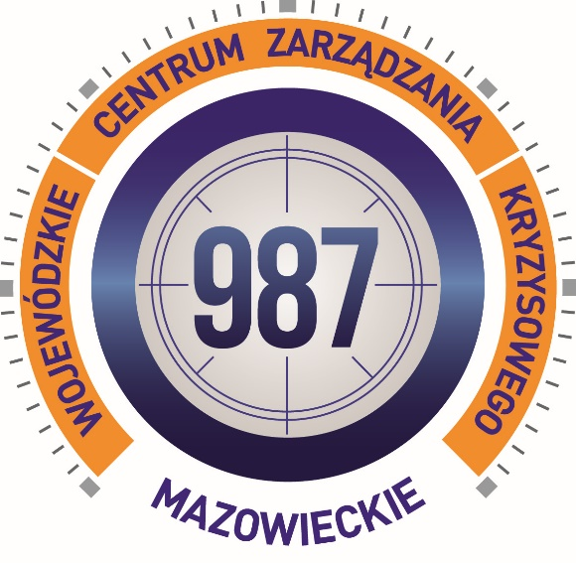
- logo wyszywane – średnica 9 cm
- wyszywany napis na plecach: „Mazowiecki Urząd Wojewódzki w Warszawie” – wysokość liter 2,5 cm.

ROZMIARY:
Damskie:
- S – po 5 szt. w każdym z trzech kolorów
- M – po 4 szt. w każdym z trzech kolorów
- L – po 2 szt. w każdym z trzech kolorów
- XL – po 3 szt. w każdym z trzech kolorów

Męskie:
- S – po 2 szt. w każdym z trzech kolorów
- M – po 3 szt. w każdym z trzech kolorów
- L – po 5 szt. w każdym z trzech kolorów
- XL – po 3 szt. w każdym z trzech kolorów
- XXL – po 7 szt. w każdym z trzech kolorów
- XXXL – po 4 szt. w każdym z trzech kolorów

36 szt. (po 12 szt. w każdym z trzech kolorów) damskich i 63 szt. (po 21 szt. w każdym z trzech kolorów) męskich:
- wyszywany napis „Wydział Bezpieczeństwa i Zarządzania Kryzysowego” po lewej stronie klatki piersiowej – wysokość liter 1 cm.
- wyszywany napis na plecach: „Mazowiecki Urząd Wojewódzki w Warszawie” – wysokość liter 2,5 cm.

ROZMIARY:
Damskie:
- S – po 3 szt. w każdym z trzech kolorów
- M – po 4 szt. w każdym z trzech kolorów
- L – po 3 szt. w każdym z trzech kolorów
- XL – po 2 szt. w każdym z trzech kolorów

Męskie:
- S – po 2 szt. w każdym z trzech kolorów
- M – po 4 szt. w każdym z trzech kolorów
- L – po 4 szt. w każdym z trzech kolorów
- XL – po 4 szt. w każdym z trzech kolorów
- XXL – po 4 szt. w każdym z trzech kolorów
- XXXL – po 3 szt. w każdym z trzech kolorów

18 szt. (po 6 szt. w każdym z trzech kolorów męskich):
- wyszywany napis na plecach: „Mazowiecki Urząd Wojewódzki w Warszawie” – wysokość liter 2,5 cm.

ROZMIARY
Męskie:
- M – po 1 szt. szt. w każdym z trzech kolorów
- XL – po 5 szt. w każdym z trzech kolorów

WYKONANE PROJEKTY I PRÓBNE HAFTY ZOSTANĄ WYSŁANE DO AKCEPTACJI ZAMAWIAJĄCEGO

